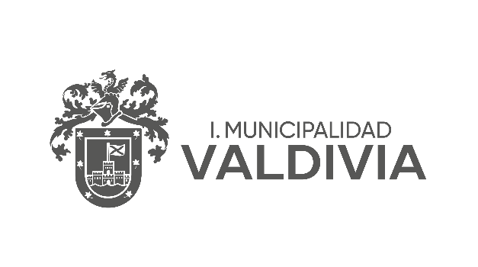

RENOVACION DE PATENTE DE ALCOHOL SEGUNDO SEMESTRE 2025

  - Por medio del presente vengo a solicitar al Concejo Municipal la renovación de la patente para este segundo semestre 2025, de acuerdo a lo dispuesto en el art. 5° de la ley 19.925, sobre consumo de bebidas alcohólicas.
Fecha:
Nombre
Rut |  | Rol Patente | 4 –
Actividad
Dirección
Nombre de Fantasía
Correo Electrónico
Celular/fijo

Si Usted arrienda su patente a un tercero complete el siguiente recuadro, de caso contrario solo firme.
Nombre de Arrendatario
Rut arrendatario
Correo electrónico
Celular/Fijo

_____________________________________
FIRMA CONTRIBUYENTE

